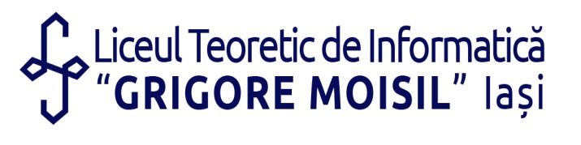
Anunț pentru selecție
Proiect ERASMUS+
„LET'S BRING DREAMS TO REALITY”
-Grup țintă: 20 de elevi din clasele IX-XI care doresc să-și îmbunătățească competențele antreprenoriale
-Perioada de desfășurare a proiectului: 2020-2022
-Depunerea dosarelor se va face în perioada 01.10.2020 – 6.10.2020
- Proba de limba engleză: joi, 8 octombrie 2020, ora 10-12
SCOPUL
Scopul proiectului constă în dezvoltarea competențelor antreprenoriale la elevii din grupul țintă prin crearea unei firme având ca obiect de activitate rezolvarea unor problemelor sociale și de mediu.

Coordonatorul proiectului:
-URRITXE BHI - Țara Bascilor
Parteneri:
-Beysehir Mesleki ve Teknik Anadolu Lisesi (Turcia)
-Obchodni Akademie a Jazykova Skola S Pravem Statni Jazykove Zkousky (Cehia)
-Liceul Teoretic de Informatica "Grigore Moisil" (Romania)
-Istituto Tecnico Industriale L. Da Vinci (Italia)
-Agrupamento de Escolas José Sanches E São Vicente Da Beira (Portugalia)
-Informații suplimentare: Prof. Popa Lăcrămioara,
email : popa_lacramioara2005@yahoo.com

